TP3 Electronique analogique :
Montages à transistors.

Objectif du TP :
Le but de ce TP est de : savoir récupérer quelques caractéristiques d’un transistor dans sa documentation technique.
Savoir réaliser un montage à transistor en repérant chacune de ses broches, et le mettre en œuvre en régime sinusoïdale
Savoir réaliser un montage associant un ampli push-pull et un AOP de façon à minimiser la distorsion de croisement.
Matériel utilisé :
- Alimentation continue
- GBF (Générateur de Signaux Basses Fréquences)
- Multimètre numérique - Oscilloscope numérique
- Plaquette de test (dite labdeck ou encore breadboard).
- Transistors NPN (BC546 ou bien 2N2222) et PNP (BC557 ou bien 2N2219)
-AOP de type TL081
- Résistances variées
- Fils de connexions, câbles BNC et Té BNC.
- Préparation :

- Pour le np 546 :
-La valeur minimale du Gain en courant du transistor : 110
- La tension typique de la jonction Base-Émetteur : 0,7V
- La tension typique Collecteur-Émetteur en mode saturé : 50 mV
- La tension VBE maximale en inverse (donc négative, donc vous trouverez plutôt VEB) : 6Vdc

- Pour le transistor PNP BC557 :
- La valeur minimale du Gain en courant du transistor : 150
- La tension typique de la jonction Émetteur- Base : 0,7 V

- La tension typique Émetteur-Collecteur en mode saturé : <0.30 V
- La tension VEB maximale en inverse (donc négative, donc vous trouverez plutôt VEB) : -5 V
- Question :
Pour le transistor montage de la Figure 1 ci-dessous :
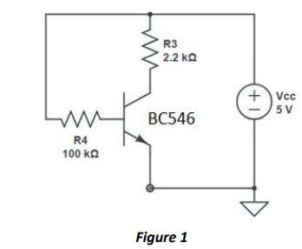
On détermine l’état du transistor (bloqué, saturé ou bien linéaire ?). On sera sûrement amené à étudier le cas avec 𝛽 = 𝛽_{min :}
On commence par écrire la loi des mailles pour deux mailles du montage :
- Vcc – R3 Ic – Vcesat = 0
Ic = (Vcc-Vcesat) / R3 =( 5V-(0.05))/(2.2* 10^3 ) = 2.25 mA.
- Vcc -R4 Ib – Vbe = 0
Ib =( Vcc – Vbe)/ R4 = (5+6)/(100*10^3) = 0.11 mA.
On compare Ic et 𝛽 Ib :
Ic = 2.25 mA
𝛽 Ib = 12.1 mA
Ic < 𝛽 Ib donc le transistor est saturé .

- Circuit de type inverseur logique à base de transistor bipolaire :
Réalisation du montage suivant :
Nous avons réalisé le montage suivant avec une alimentation continue de 5v
On a visualisé (en mesurant la sortie) la tension aux bornes du collecteur en utilisant le multimètre

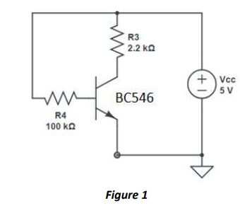

(VISUALISATON )

On a relevé :
Le point de fonctionnement du montage :
V_{BE0}=0,6626 V
V_{CE}= 5,2V
Ib=52,77 µA
Ic=2,36 mA
On compare Ic et I_{B} :
Ic/Ib= 2,36mA/ 52,77 µA =49,27=50
Ic >Ib
Mesure de V_{BE}
D’après les mesures, la valeur de V_{BE} =0,6V ce qui représente la valeur en régime de saturation, on en déduit que le transistor est saturé.
Mesure du V_{CE}
En mesurant on a trouvé V_{CE}= 50mV qui représente théoriquement le V_{CE} de saturation, ce qui confirme le régime saturé du transistor.
Nous avons ensuite fait évoluer le montage comme ci-dessous de façon à avoir une tension d’entrée réglable :

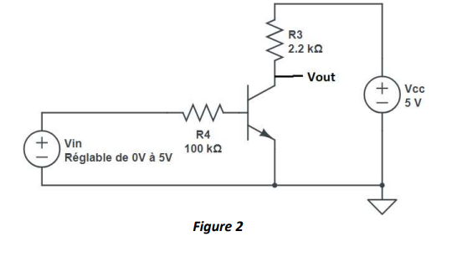
Nous avons fait varier la tension d’entrée de 0V à 5V, et nous avons mesuré dans chacun des cas la tension de sortie : (VISUALISATON )

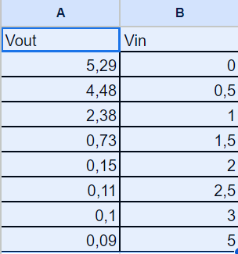

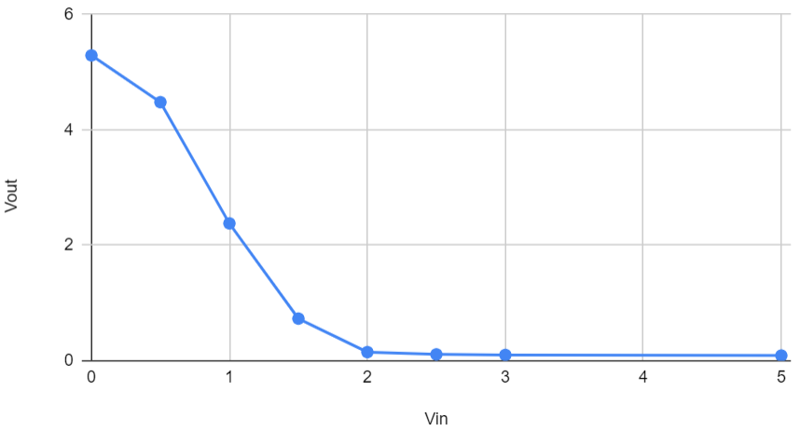
Nous avons déterminé de cette courbe :
-La plage de tensions d’entrée qui est reconnue comme un état logique Bas : on voit que l’état logique bas est de valeurs qui se rapprochent de 0.1 V, donc la plage de tension d’entrée est [2V , 5V]
-La plage interdite pour les états logiques et notamment la zone où le montage fonctionne comme un amplificateur linéaire : [1V , 2V[
- Le signe de ce gain : il dépend du rapport Vout/Vin, si ce rapport est supérieur 1 le gain est positif, sinon il est négatif.
Le circuit à transistor fonctionne comme un inverseur logique, ou un amplificateur linéaire selon la tension d’entrée .

- Amplificateur Push-pull à transistors NPN et PNP Vous allez étudier le montage suivant :
Nous avons commencé par réaliser le montage suivant :
Tel que :
- Les 2 alimentations continues sont désormais à +15V et -15V
- Les transistors sont complémentaires (NPN 546 et PNP 557)
- Les 2 émetteurs sont reliés
- Ces 2 émetteurs sont eux-mêmes reliés à une résistance RL dite résistance de charge
- La résistance de base est commune aux 2 transistors et vaut cette fois-ci 1 kΩ
- La tension Vin est une sinusoïde d’amplitude 3 V et d’offset nul de de fréquence Fin = 1 kHz.

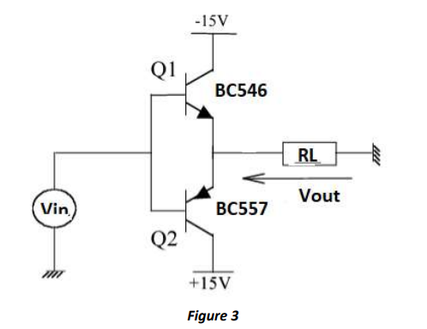
Nous avons après avoir effectué le branchement visualisé la sortie :
(VISUALISATON )

On voit que le signal représente des distorsions, une analyse fréquentielle est effectuée après cela, pour voir les effets de cette distorsion :
Pour y faire nous avons utilisé la fonction math de l’oscilloscope ensuite la fonction FFT.
Notre signal de sortie n’est pas parfaitement sinusoïdal, à cause de la déformation on visualise sur l’oscilloscope plusieurs harmoniques :
(VISUALISATON )
Harmonique 1 : 3.4 dB = 1.47
Harmonique 2 : -13.6 dB = 0.2
Harmonique 3 : -20 dB = 0.1
Harmonique 4 : -24 dB = 0.06
Le taux de distorsion = 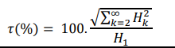 = 15.75 %
On peut déduire que le transistor ne modifie pas complètement le signal, et reproduit en sortie la plus grande partie de l’information .
Mais le taux de distorsion est une valeur qui dépend des niveaux d’amplitude de l’entrée, nous avons donc fait varier l’amplitude Vin = 1V :

Pour une amplitude qui diminue on ne visualise aucune harmonique, ce qui est dû à la déformation du signal de sortie qui n’est plus sinusoïdal.

Conclusion :
Un transistor peut être utilisé dans différents montages, dont les fonctionnements sont aussi différents :
Un circuit de type inverseur logique
Un amplificateur linéaire
Un amplificateur Push-Pull (il ressemble à l’amplificateur de sortie du GBF que nous utilisons)

